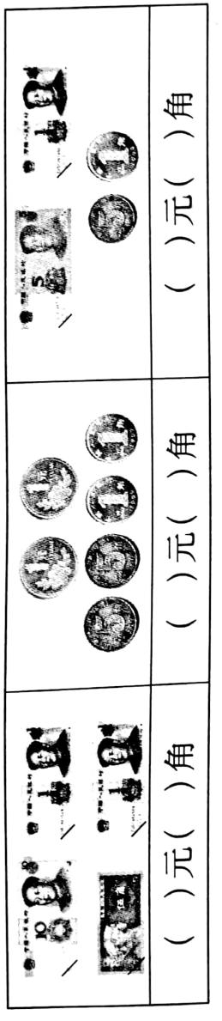一年级下册数学第五单元夺冠金卷B

（时间：60分钟 满分：100分）

|  |  |  |  |  |  |
| --- | --- | --- | --- | --- | --- |
| 题号 | 一 | 二 | 三 | 四 | 总分 |
| 得分 |  |  |  |  |  |

一、认真填一填(每空1分 计33分)

1.数一数，填一填。

2.一个书包的价格是29( )。 一个橡皮的价格是8( )。

3.1张1元能换( )张5角，1张5角能换( )枚1角。

4.1张100元换( )张10元，1张10元能换( )张5元。( )张20元能换6张10元。

5.在○里填上“＞”“＜”或“=”。

4元2角○6元 3元5角○4元 4角+1元6角○2元

2元○200分 16分○7角9分 55元○70角+8角

6.在( )里填上合适的数。

4元7角=( )角 56角=( )元( )角

6角5分=( )分 72分=( )角( )分

7.将下列物品的价格按从高到低的顺序排列。

8.买一盏64元的台灯可以付( )张50元、( )张10元和( )枚1元。

二、慎重选一选(把正确答案的序号填在括号里) (每题3分 计18分)

1.一双皮鞋的价钱约为( )。

A.98分 B.98角 C.98元

2.李明买了一本价值28元的《故事大王》，下面付钱方法正确的是( )。

A.1张10元和8张1元

B.1张20元和8张1元

C.5张5元和2张1元

3.小红买支12元的钢笔，付了1张10元和1张5元，应找回( )钱。

A.2元 B.3元 C.5元

4.一瓶洗洁精4元3角，小乐买了两瓶，要花( )。

A.4元3角 B.6元8角 C. 8元6角

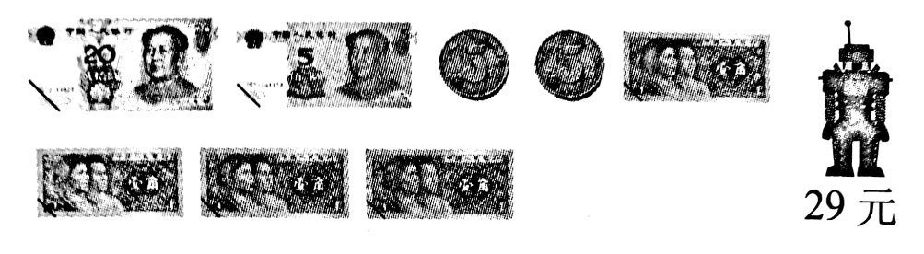5.小明有下面这些钱，他( )买到下面的机器人。

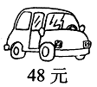A.能 B.不能 C.不确定能否

6.买右面这个玩具汽车，如果都付10元，最少需要付( )张。

A.3 B.4 C.5

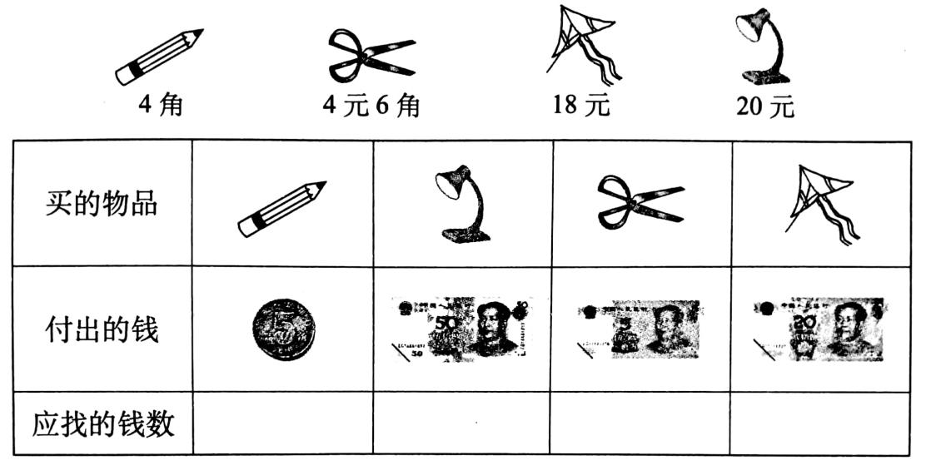三、完成下表。(每空3分 计12分)

四、联系生活，解决问题(计37分)

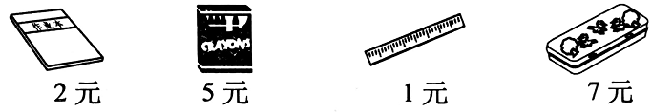1.贝贝有10元钱，他要去商店买文具(计16分)

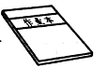

(1)可以买( )本 ，也可以买( )盒 。

(2)他想买一个 和一盒 ，钱够吗?

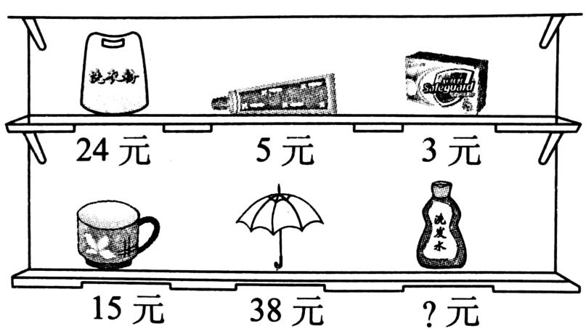2.购物。(计21分)

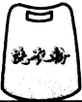

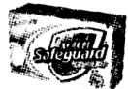(1) 童童想买一袋 和一盒 ，需要多少元?



(2)一个 比一把 便宜多少元?



(3) 小美买了一瓶 ，她付了1张10元、1张5元和3张5角刚刚好，一瓶的价格是多少钱?

一年级下册数学第五单元夺冠金卷B

（参考答案）

一、认真填一填(每空1分 计33分)

1.12 5 3 2 6 6 2.元 角 3.2 5 4.10 2 3

5.＜ ＜ = = ＜ ＞ 6.47 5 6 65 7 2

7.8元6角＞8元5角＞1元8角＞1元＞8角 8.1 1 4

二、慎重选一选(把正确答案的序号填在括号里) (每题3分 计18分)

1.C 2.B 3.B 4.C 5.B 6.C

三、完成下表。(每空3分 计12分)

1角 30元 4角 2元

四、联系生活，解决问题(计37分)

1.（1）5 2 （2）7+5=12元 12＞10 所以够

2.（1）24+3=27元 答略

（2）38-15=23元 答略

（3）16元5角 答略